**Қарлығаштың құйрығы неге айыр?**

Күндердің бір күні Жылан жер жүзіндегі жанды мен жансыздарға мынадай арыз айтады:

         — Мені Тәңірім сендердің бәріңнен кем жаратыпты. Аяқ-қолым жоқ. Басымды көтере алмай, жер бауырлап қалдым. Не жеп, не қоярымды да білмеймін. Сендердің бәрің бір бүтін тілдісіңдер, ал мен айыр тілдімін. Ойлап отырсам, жанды мен жансыздың ішіндегі сорлысы мен екенмін. Маған ешқайсыңның жәрдем еткілерің келмейді. «Сен қасіретті көп тарттың, ондайлар әрдайым әділ келеді, сен барлығымызға патша да бола аласың» деп, сөзбен болса да жұбатып кетпейсіңдер, – деп, ол екі көзінен қанды жасын сорғалатып, ағыл-тегіл жылайды.

         Жанды-жансыздың барлығы жыланға аяныш білдіріп, өкпесін орынды көреді, «қарасың деп шықпайтын, қара қылды қақ жарған, ақ жүрек ақылшымыз болар» десіп, өздеріне патша етіп сайлайды.

         Жыл артынан жыл, күн артынан күн өтіп жатады.

         Күндердің күнінде Жыланекең: «Бүкіл әлемге патша болып, барлық билікті өз қолыма алсам, бұдан да жақсы тұрар едім. Көзіме көрінген тамақты ішпей, дүниедегі жандылардың ең тәтті қандысын жер едім», – деп қиялдайды. Қан дәмін айыра алатындарды шақыртады. Қос қанатын делдитіп, аяқтарын шілтитіп, қуарып Шіркей, тұмсығын едірейтіп Маса, патшаның көңілін табам деушілердің бәрі келеді.

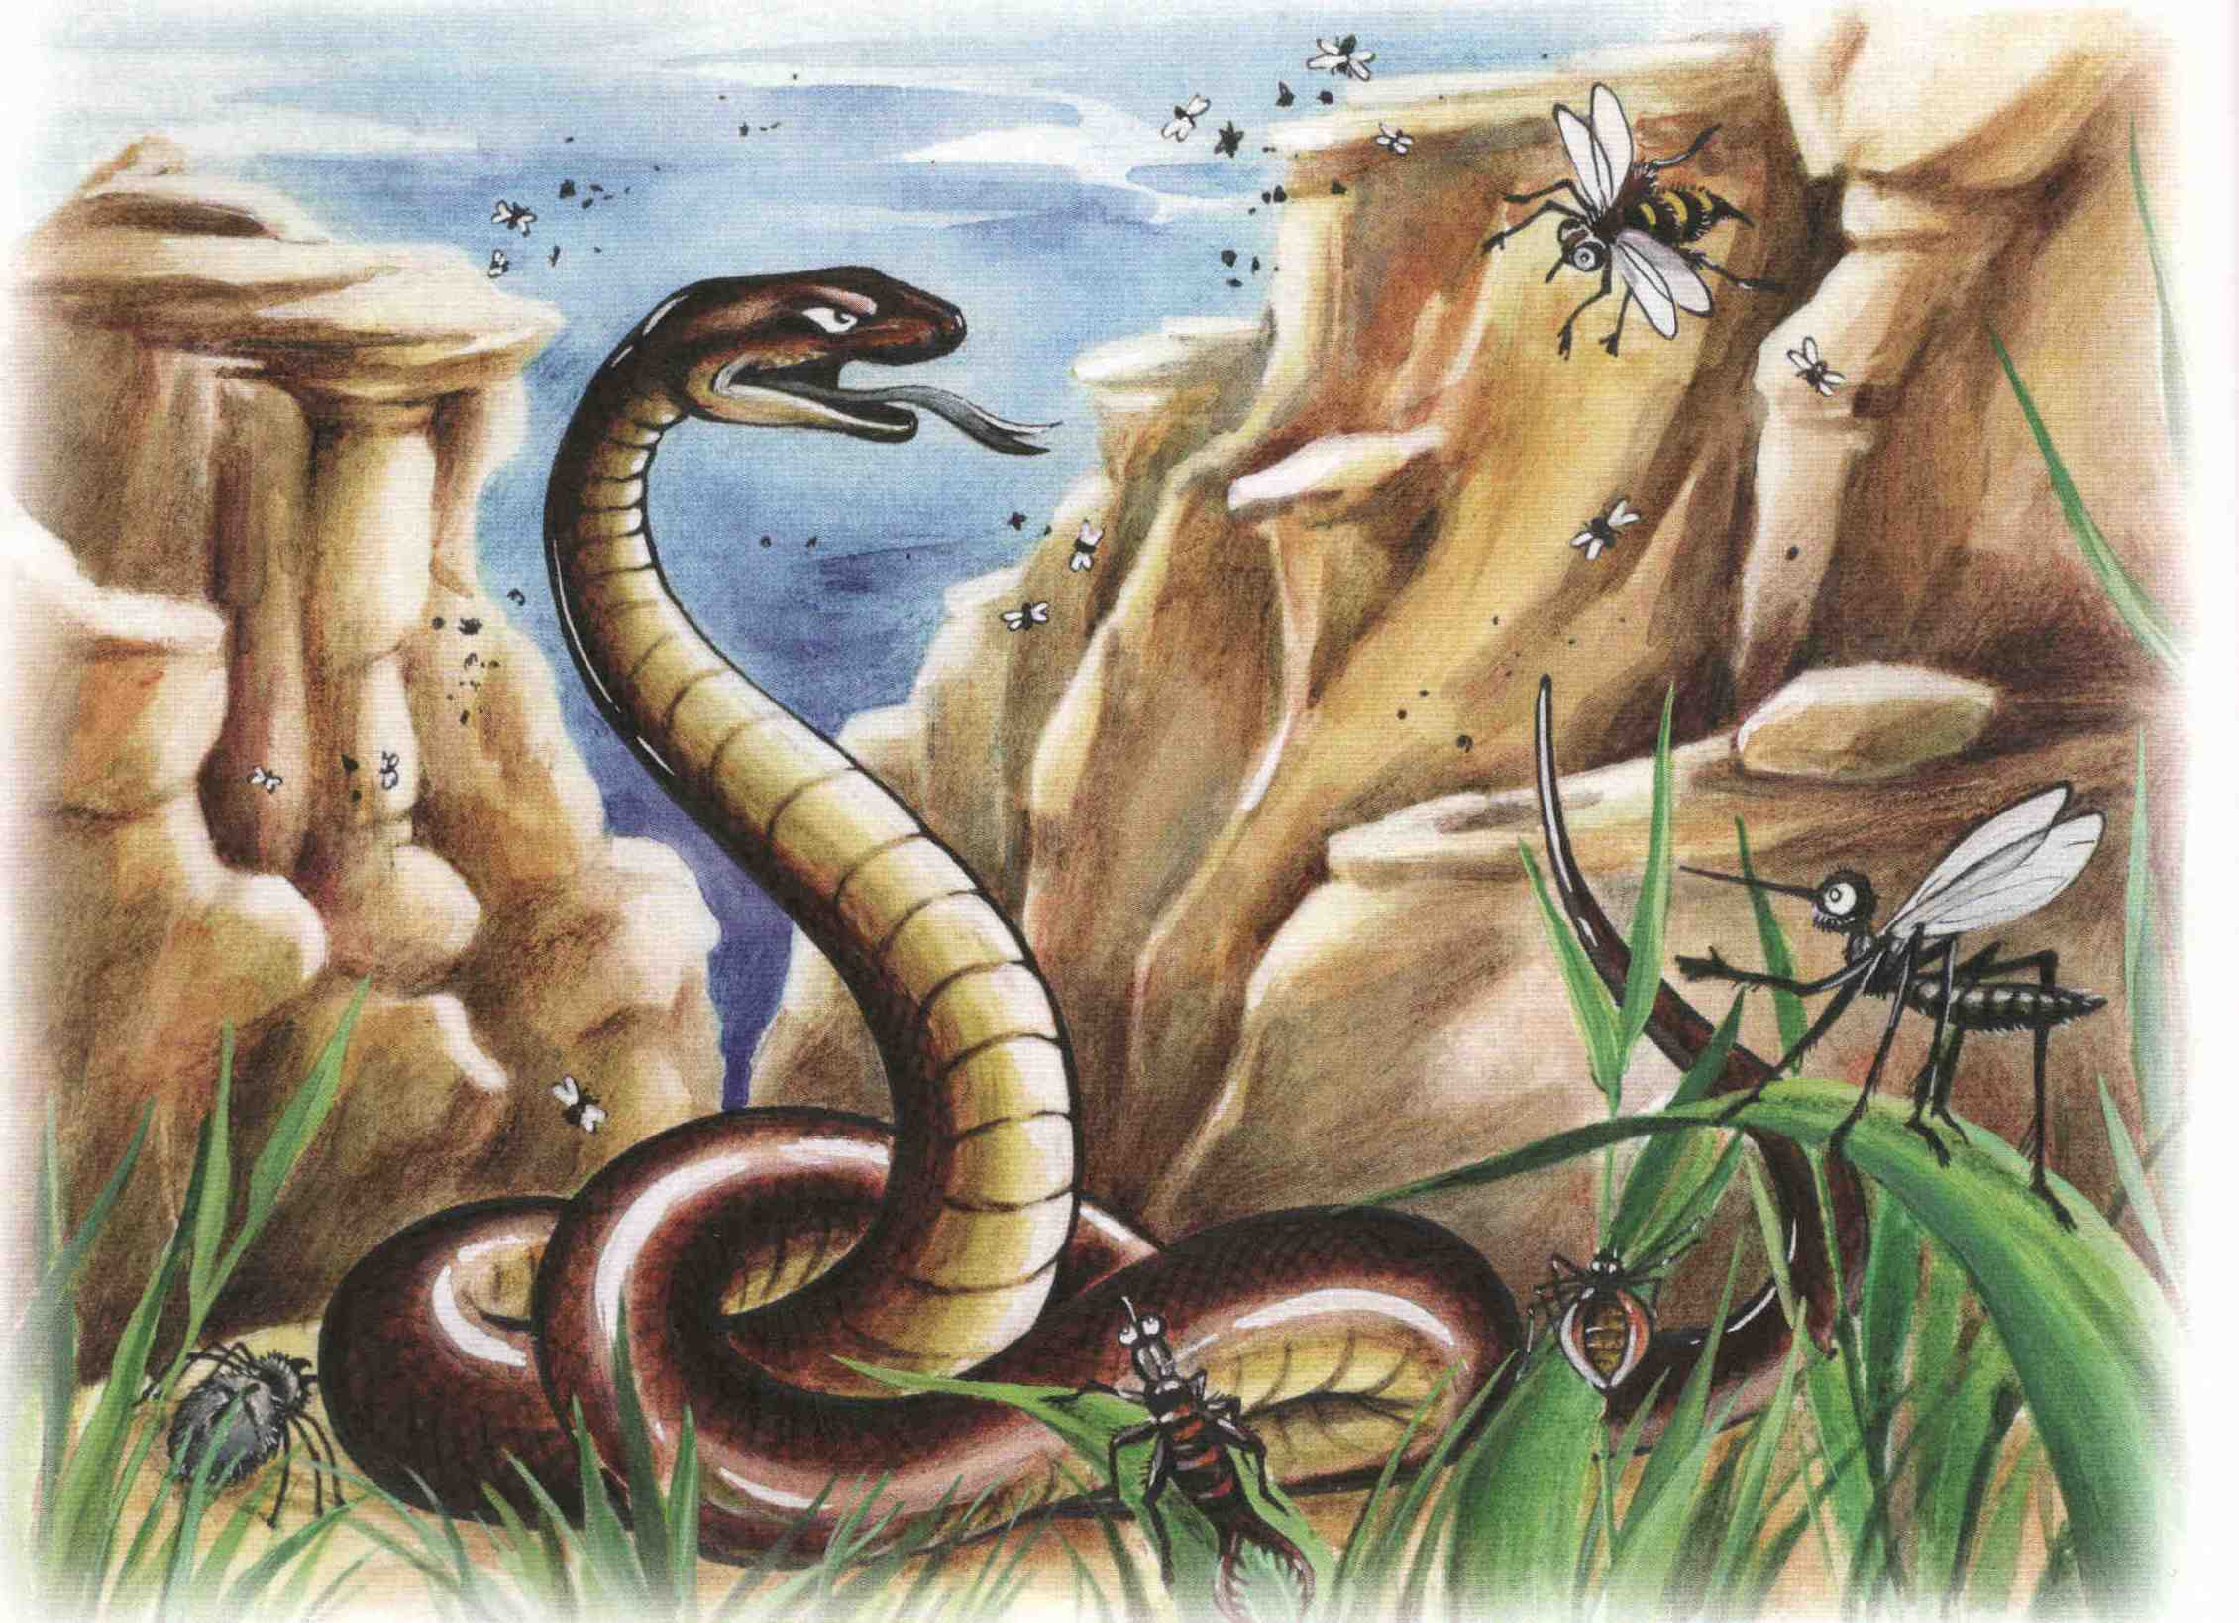

         Патша осылардың ішінен Шіркей мен Масаға:

         — Жер жүзін аралап, өсімдіктердің дәмін татып, жанды-жансыздың қанын сорып қайтыңдар, тек бұлар ғана емес, қаттыдан тастың, жұмсақтан топырақтың да дәмін алыңдар. Дүниедегі ең тәтті зат бұдан былай менің тамағым болатындай етіңдер, – деп, уақыт кесіп, бүкіл әлемді шарлатып жібереді.

         Күн артынан күн өтіп, патшаның кесіп берген мезгілі де жетеді.

         Шіркей әлсіздігінен жел болса, шөптің түбіне қашып тығылып, тымықта ыңылдап ән салғансып жүріп, кешігіп қалады. Ал Маса өсімдік пен жандылардың ең тәттісін біліп алып, патшасына қарай әуелей ұшып, әндетіп келе жатқанда, Қарлығаш кез болады.

         — Иә, Маса досым, патшамызға ең тәтті тамақ іздеп кетті деп естіп едік, таптың ба?

         Маса Қарлығашты менсінбей, сұрағына жауап қатпай, зулай жөнеледі.

         — Ә, ә, түсіндім, түсіндім! Жолың болып, іздегеніңді тапқан екенсің, достым... Азаматсың өзің! Сенің ептілігіңді, еш нәрседен тайынбайтын бір беттілігіңді білгемін. Осы қасиетіңді енді барлық қанаттыларға айта жүретін боламыз, – деп, Қарлығаш Масадан сыр тарта, мадақтай сөйлейді.

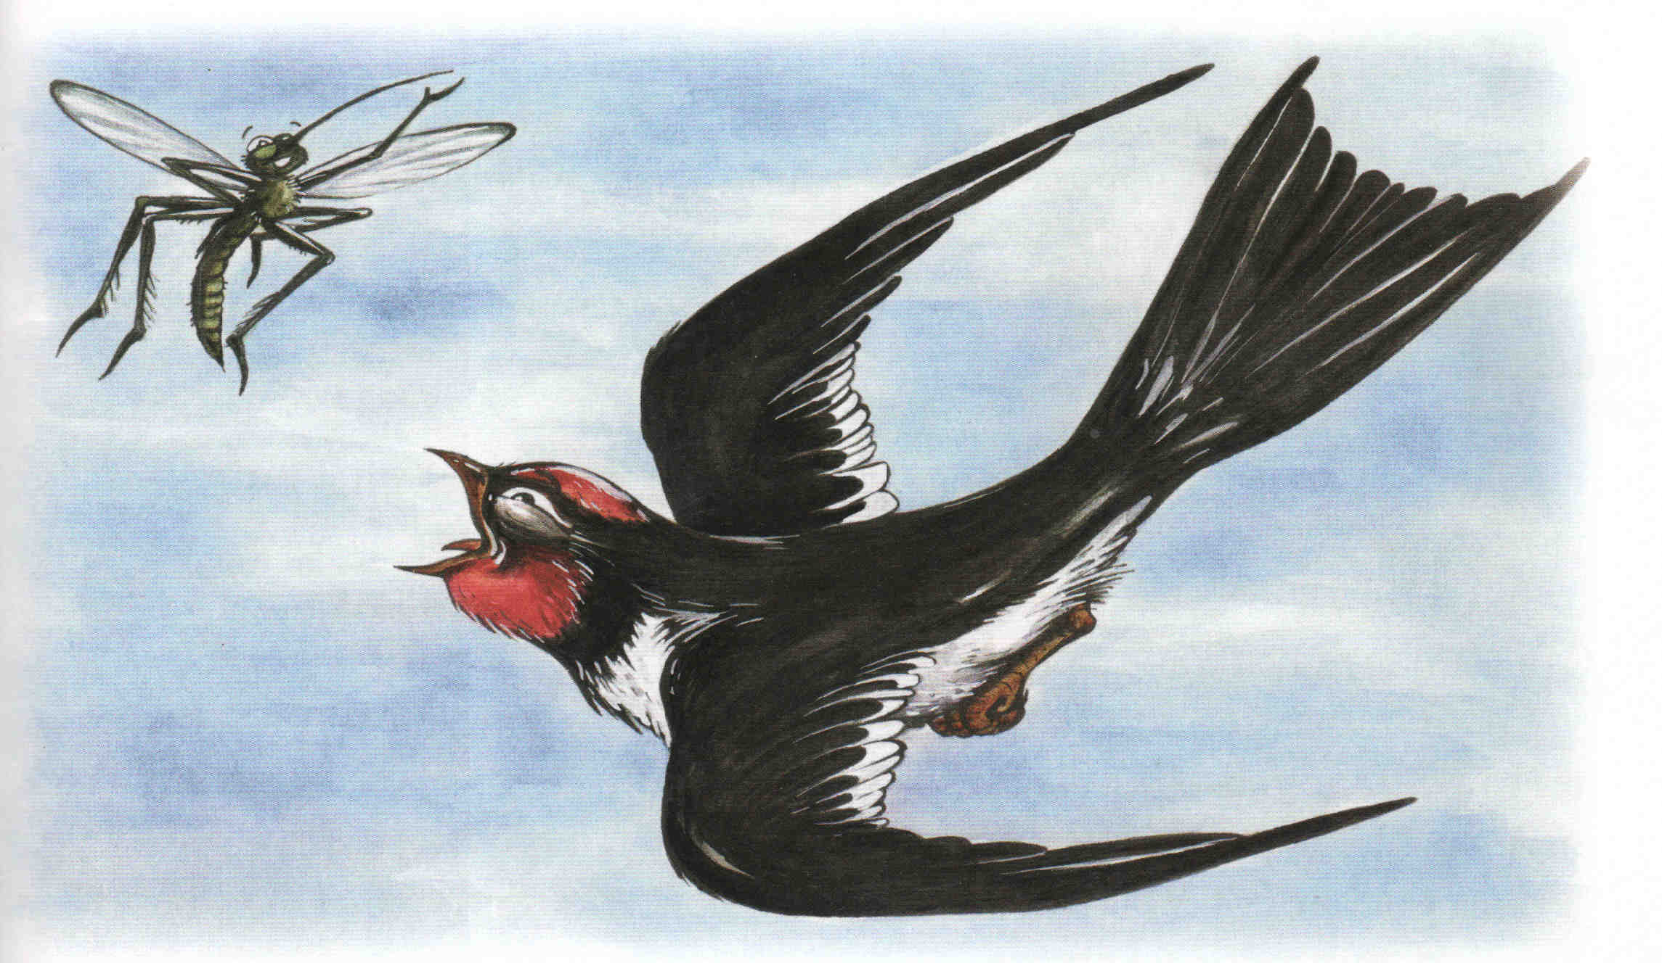

         Бұл мақтауға Масаның есі шыға мастанып:

         — Патшамыздың тамағына кімді тапқанымды білесің бе?

         — Е, Маса досым, мен не білуші едім? Сізден денемнің үлкендігі болмаса, ақылым аз емес пе?! Сіз патшаның ақылшысысыз. Кәне, төрем, айтыңызшы, ардақты патшамыздың тамағына кімді таптыңыз?

         Маса еліре түсіп:

         — Дүниеде патшамызға лайықты ең тәтті тамақ адам қаны екен.

         «Һм... Адам сияқты ақылды да айлалы жан домаланған сілімтік жарымжанға жем болып қала ма» деп, қарлығаш бір амал ойлайды.

         — Менің ақылымның қысқалығы осы емес пе, Маса төрем! Адамның қаны тәтті дегеніңізге сенер-сенбесімді білмей келем. «Дүниеде тәтті қанды тауып, дәмін татқанның тіліне алтын мөр түсіп қалады» деп, шешем көп айтушы еді. Кәне, тіліңізді шығарып, мөріңізді көрсетіңізші! Алтын мөрге көз салғанның өзі біз үшін үлкен бір медеу ғой.

         Бұл мақтауға елірген ессіз Маса:

         — Көрсең, көре ғой, байғұс! – деп, тілін ұсынады. Қарлығаш шап беріп, Масаның тілін жұлып алғанда, ол сөйлей алмай, ыз-ыз етіп, патшасы Жыланға қарай ұша жөнеледі.

         «Қош, тілің жұлынды. Аузыңа құм құйылды. Адамның қанының тәттілігін енді қалай түсіндірер екенсің?» деген оймен Қарлығаш артынан ұшады.

         Маса бірдемелерді айтқысы келіп, ыз-ыз етіп зар қағады. Бірақ еш нәрсені түсіндіре алмайды Жыланға.

         — Мұның тілі аузынан түсіп қалған ба, немесе жынданған ба? Мынаның не деп тұрғанын түсінгендерің бар ма? – деп, Жылан тұрғандарға қарайды.

         — Өте түсінікті, патшам! – дейді Қарлығаш сонда.

         — Түн көрмей кетейін, бірдеңе ұқсам, кәне, түсінсең айтшы, не деп тұр?

         — Ызыңдап ұшып жүріп, бүкіл әлемді араладым. Бірақ неше түрлі өсімдікті өзі өсіріп шығарған топырақтан басқа еш нәрсені таппадым, - дейді патшам!

         Тілі сөйлеуге жарамаса да құлағы сау Маса мұны естігенде, жаны шығып кете жаздайды.

         Ол ызыңдап кеп, Қарлығашқа екі-үш рет тиіседі де Жыланның алдына барып жылап жібереді.

         — Ә, ә, мұның тіліне бір пәле қылған сен екенсің ғой, – деп, Жылан Қарлығашқа атылып кеп кетеді. Қарлығаш ұша жөнеледі.

         Жылан ұша жөнелген Қарлығаштың құйрығын ғана тістеп қалады. Жылан содан былай топырақ жалап, ал Маса ызылдап қалады. Адам жыланды көрсе өлтіріп, басын езетін болады. Қарлығаш жыланнан қорқып, адамды дос тұтып, үйдің төбесіне ұя салады, бірақ оның құйрығы кем, екі айырық, болып қалады.